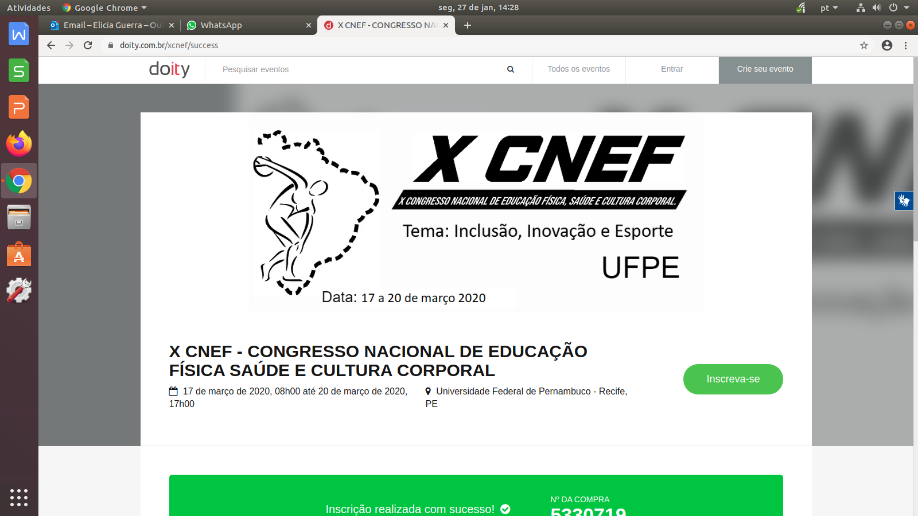

**PERFIL ANTROPOMÉTRICO DE MULHERES PRATICANTES DO PROJETO HAPVIDA +1K RECIFE/PE**

**Tommy Xavier da Silva Batista**

**Orientador/a: Dra. Ana Patrícia Siqueira Tavares Falcão**

Estudante do Curso de Especialização em APH – ESEF/UPE;

Docente/pesquisador, Doutora ESEF/UPE, IFPE

tommy.xavier@hotmail.com

**RESUMO: Introdução:** A antropometria é uma técnica fidedigna, de baixo custo e fácil acesso. A partir de sua aplicação é possível identificar anormalidades metabólicas e risco de possíveis doenças crônicas não transmissíveis (DCNTS). A decisão de qual método de

avaliação da composição corporal a ser aplicado, vai depender de algumas variáveis que irão desde contexto a ser empregado, passando pela acessibilidade, adequabilidade ao objeto de estudo, domínio da técnica, disponibilidade financeira, dentre outros. Existem diversos indicadores antropométricos desde os mais simples e práticos como o imc, perimétria e dobras cutâneas, até métodos mais complexos, como o DEXA e Pesagem Hidrostática que são referência como indicadores da composição corporal. **Objetivo**: Avaliar o perfil antropométrico de mulheres que participam de um programa de qualidade de vida, na cidade do Recife. **Matérias e métodos:** a pesquisa tem abordagem quantitativa, trata-se de um estudo de campo, do tipo descritivo. Participaram 30 mulheres da faixa etária entre 29 e 65 anos do projeto Hapvida +1k recife /PE. As coletas foram realizadas no parque da jaqueira, explicado com antecedência as alunas todo protocolo a ser feito, assinando posteriormente um termo de consentimento livre esclarecido. Utilizamos a balança da marca 2003a com capacidade até 180kg, adipômetro clinico e fita métrica da marca sanny. Variáveis em estudo: peso (P), idade (ID), estatura (EST), circunferência de cintura (CC), circunferência de quadril (CQ), índice de massa corporal (IMC), relação cintura quadril (RCQ), relação cintura estatura (RCE), além das 3 dobras cutâneas de pollock, Triciptal (TRI) Supra-ilíaca (SUP) e Coxa (CO). Considerou-se os seguintes padrões de normalidade, IMC conforme a padronização da organização mundial da saúde OMS, RCQ (>0,85) alto risco cardiovascular, RCE (> 0,50) fator de risco cardiovascular e metabólico, percentual de gordura a (>= 25%) dentro da faixa de normalidade. **Resultados e discussões:** Realizada a estatística descritiva, o grupo de mulheres estudado apresentaram como Média do Percentual de Gordura (MDPG)= 38,31+- 3,83 ; (CC)=84,03 +-6,95 ; (IMC)= 27,33 +-3,58 ; (RCE)=0,52 +-4,56 ; (RCQ)= 0,79 +-0,04. As mulheres que participaram do estudo estão a cima da faixa de normalidade do padrão sugerido. O público analisado pratica suas atividades no projeto hapvida +1k de uma a duas vezes por semana. A partir desses achados, percebeu-se que existe uma forte prevalência de risco metabólico e coronariano. **Conclusões:** Através do presente estudo foi constatado que o público feminino do hapvida +1k polo jaqueira de faixa etária entre 29 e 65 anos está com o perfil antropométrico fora dos padrões de normalidade, distanciando-se assim, dos padrões de saúde.

**Palavras-chave:**Perfil antropométrico; Antropometria; Composição corporal*.*

**Referências**:

McARDLEY, W. Katch, W. Katch. **Fisiologia do exercício: energia nutrição e desempenho humano.** 7° edição. Rio de janeiro: Guanabara Koogan, 2011.

MACHADO R. S. P.; COELHO M. A. S. C.; COELHO K. S. C. Percentual de gordura corporal em idosos: comparação entre os métodos de estimativa pela área adiposa do braço, pela dobra cutânea tricipital e por bioimpedância tetrapolar. **Revista Brasileira de Geriatria e Gerontologia.** RIO DE JANEIRO: v. 13, n. 1, 2010; p. 17-27.

MOTA J. F. et al. Indicadores antropométricos como marcadores de risco para anormalidades metabólicas. **Ciência & Saúde Coletiva.**  Rio de Janeiro: 2011. v. 16, n. 9, p. 3901-3908.

PEREIRA P. F. et al. Circunferência da cintura e relação cintura/estatura: úteis para identificar risco metabólico em adolescentes do sexo feminino? **Rev Paul Pediatr** 2011;29(3):372-7